**МІНІСТЕРСТВО ОСВІТИ І НАУКИ УКРАЇНИ**

**Чорноморський національний університет   
імені Петра Могили**

**Факультет комп’ютерних наук**

**Кафедра інженерії програмного забезпечення**

**ЗВІТ**

*з лабораторної роботи № 4*

**" Програмування алгоритмів, що розгалужуються"**

**Завдання № 1,2**

Дисципліна "Основи програмування"

Спеціальність: **інженерія програмного забезпечення**

121-ЛР.ПЗ.04-108.1710809

***Cтудент*** *_____________****І.М.Зурілов***

*(підпис)*

*__02.10.17 __*

*(дата)*

***Викладач Є.О.Давиденко***

*_____________*

*(підпис)*

*_____________*

*(дата)*

**Миколаїв 2017**

**Лабораторна робота №4**

|  |  |
| --- | --- |
| *Тема роботи:* | **Програмування алгоритмів, що розгалужуються** |

**Завдання :**

**Завдання 1.** Виконати завдання 2 до лр. №3 з урахуванням ОДЗ.

**Завдання 2.** Використовуючи оператор **if** знайдіть значення виразу за варіантом.

Розрахувати значення функції F в залежності від значень (a, b, c, x), де (a, b, c, x) дійсні числа.

Реалізувати два варіанти програмного коду:

а) розрахунок функції F без застосування логічних операцій;

б) розрахунок функції F із застосування логічних операцій.

**Завдання 1.9**



**Текст програми :**

#include "stdafx.h"

#include <iostream>

#include "math.h"

#include <cstdlib>

using namespace std;

int main()

{

// Ф-я if; обрахування із застсуванням логічних операцій

double a, c, x, F;

cout << "Inp a, c, x :";

cin >> a >> c >> x;

if (c == 0) {

cout << "Fatal error\n";

}

if (x > 0 || x < 0) {

if (c < 0 && a != 0) {

F = -a*pow(x, 2);

cout << "F = " << F << endl;

}

else if (c > 0 || a == 0) {

F = (a - x) / c*x;

cout << "F = " << F << endl;

}

else {

F = x / c;

cout << "F = " << F << endl;

}

}

else {

cout << "Cannot count some formulas\n";

}

system("pause");

return 0;

}

Початок

Вводимо змінні а, х, с

Fatal error

c == 0

c < 0 && a != 0

c > 0 || a == 0

x > 0 || x < 0

F = x / c;

F = (a - x) / c*x;

F = -a*pow(x, 2);

cout << "F = " << F << endl;

Вихід

**Блок-схема розв’язку задачі 1.1**

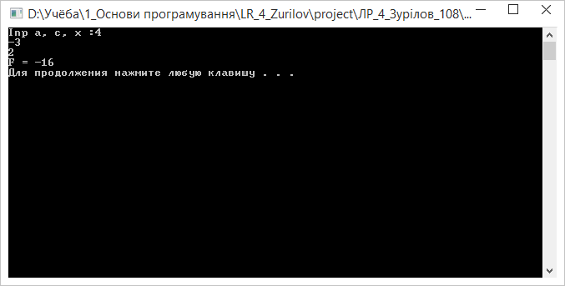

**Рис.1 – робота програми**

**Завдання 2**

9. Написати алгоритм знаходження числа днів у місяці, якщо дані:

Номер місяця n - ціле число а, що дорівнює 1 для високосного року і дорівнює 0 у противному разі.

Початок

Вводимо зм. а, n

Перевірка a, n

a == 0(звич.) a == 1 (висок.)

Case 1-12

Case 1-12

Виводимо case

Вихід

**Блок-схема розв’язку задачі 2**

**Текст програми:**

#include "stdafx.h"

#include <iostream>

#include "math.h"

#include <cstdlib>

using namespace std;

int main()

{

// Ф-я switch;

//9. Написати алгоритм знаходження числа днів у місяці, якщо дані:

//Номер місяця n - ціле число а, що дорівнює 1 для високосного року і дорівнює 0 у противному разі.

int n, a;

// вис. рік - 366 днів, 29 днів у лютому, у інших - незмінно

// невис. рік - 365 днів

cout << "Inp 1 for a leap-year and 0 for a normal one : ";

cin >> a;

cout << "Inp a month : ";

cin >> n;

if (a == 1) {

switch (n)

{

case 1: cout << "31"; break;

case 2: cout << "29"; break;

case 3: cout << "31"; break;

case 4: cout << "30"; break;

case 5: cout << "31"; break;

case 6: cout << "30"; break;

case 7: cout << "31"; break;

case 8: cout << "31"; break;

case 9: cout << "30"; break;

case 10: cout << "31"; break;

case 11: cout << "30"; break;

case 12: cout << "31"; break;

}

}

else {

switch (n) {

case 1: cout << "31"; break;

case 2: cout << "28"; break;

case 3: cout << "31"; break;

case 4: cout << "30"; break;

case 5: cout << "31"; break;

case 6: cout << "30"; break;

case 7: cout << "31"; break;

case 8: cout << "31"; break;

case 9: cout << "30"; break;

case 10: cout << "31"; break;

case 11: cout << "30"; break;

case 12: cout << "31"; break;

}

}

system("pause");

return 0;

}

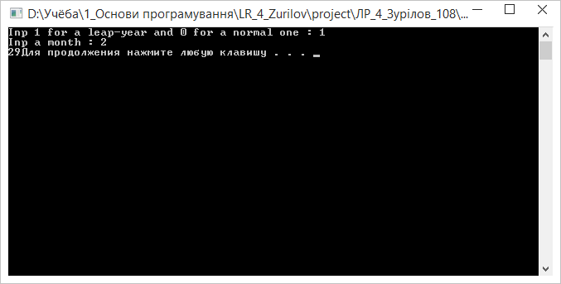

**Рис.2 – робота програми**

**Висновок :** під час лабораторної роботи були використані здобуті знання та навички побудови алгоритмів з розгалуженням. Були розроблені схеми розв’язку типових задач за допомогою мов С та С++. Дані про самі програми та їх роботу були записані у документ.